Tillsynsbegäran – information om höga naturvärden och fridlysta arter i avverkningsanmälan A 22549-2021 i Kristianstads kommun
Detta dokument behandlar höga naturvärden i avverkningsanmälan A 22549-2021 i Kristianstads kommun. Denna avverkningsanmälan inkom 2021-05-11 och omfattar 2,5 ha.
Vi begär härmed att Skogsstyrelsen fattar beslut enligt miljöbalken som säkerställer att skogens höga naturvärden bevaras samt säkerställer att EU-lagstiftning efterlevs och att artskyddsbrott förhindras. Vi önskar även ta del av de ställningstaganden och beslut som myndigheterna meddelar till följd av aktuell avverkningsanmälan och föreningens inlaga (se 34 § förvaltningslagen).
Nedan beskrivs fynd av naturvårdsarter och fridlysta arter som gjorts i det avverkningsanmälda området. I BILAGA 1 finns artfakta om fridlysta arter.

Naturvårdsarter
I avverkningsanmälan har följande 1 naturvårdsarter hittats: lövgroda (§4a). För fridlysta arter anges även paragrafen i Artskyddsförordningen som arten är fridlyst enligt.
De påträffade naturvårdsarterna är ett tydligt kvitto på att detta rör sig om en skog med höga naturvärden. I Figur 1 visas en karta över det avverkningsanmälda området, där samtliga fyndplatser för naturvårdsarter som finns registrerade på Artportalen har markerats.
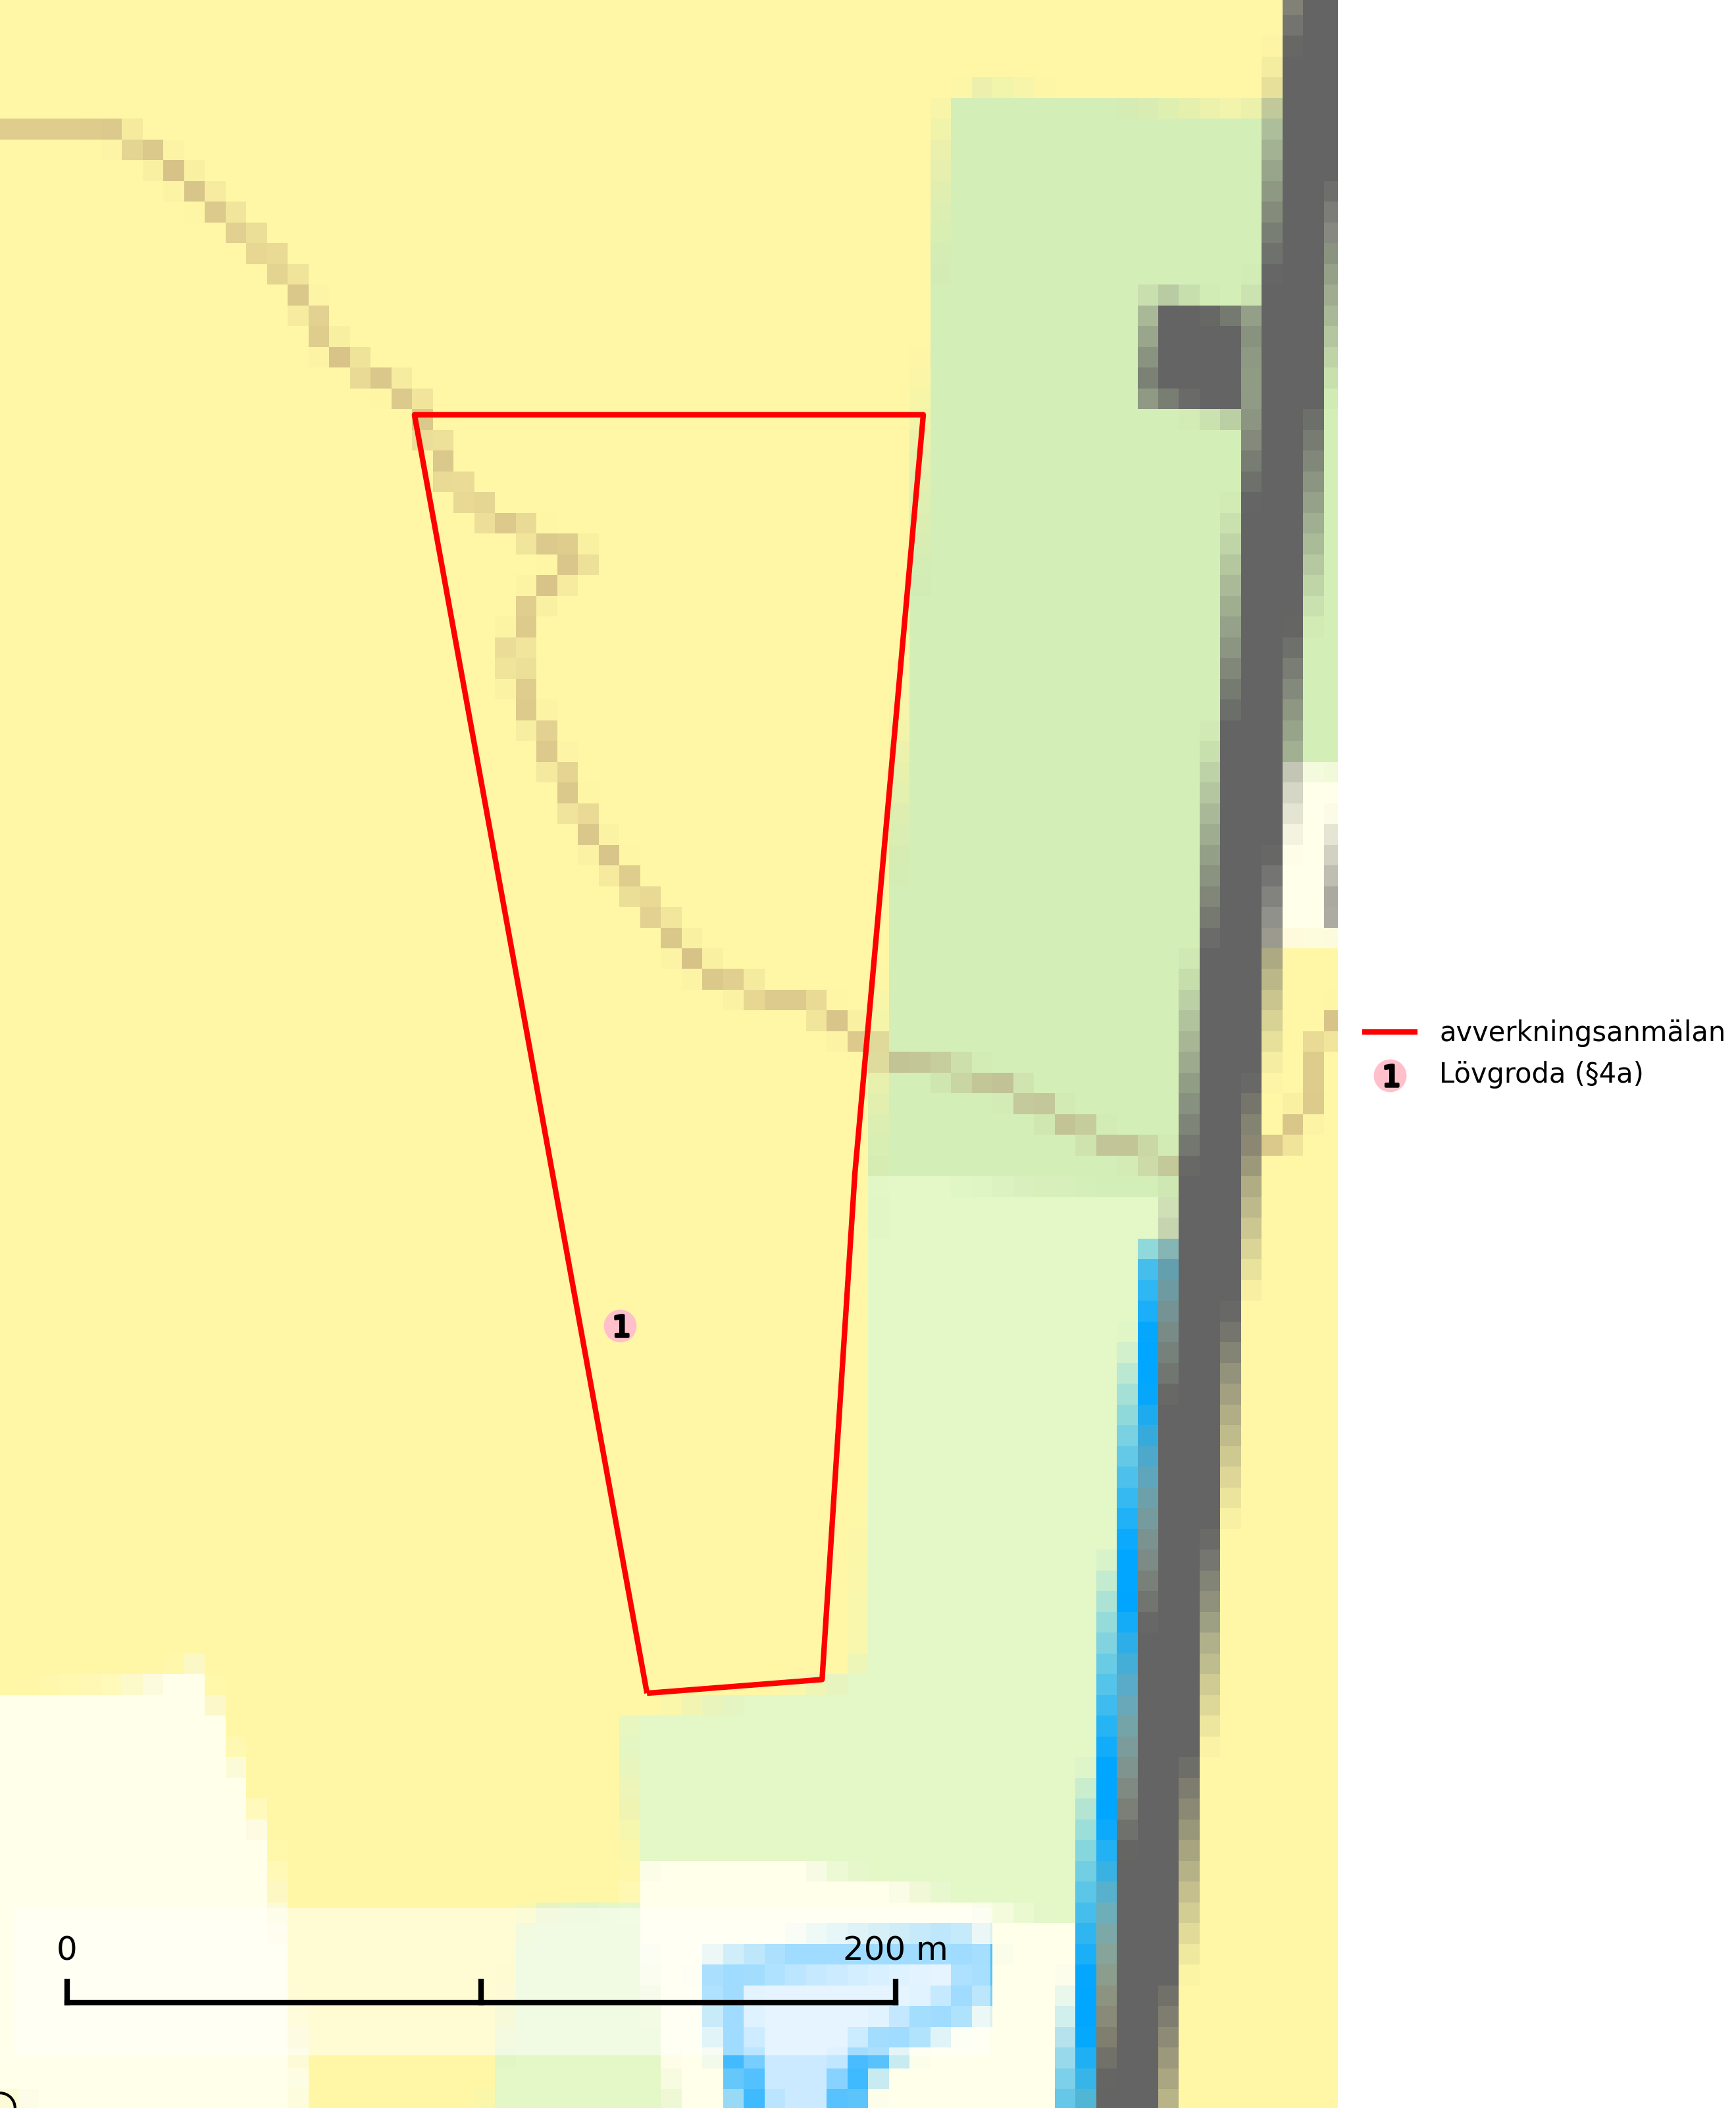
Figur 1. Fyndplatser för naturvårdsarter i det avverkningsanmälda området (röd linje). Markörer utan svart kant är placerade på fyndplatsen. Markörer med svart kant är placerade vid sidan av fyndplatsen och har ett svart streck som visar fyndplatsens exakta position. Kartans mittpunktskoordinat är N 6187895, E 448187 i SWEREF 99 TM.

Fridlysta arter
Följande fridlysta arter har sina livsmiljöer och växtplatser i den avverkningsanmälda skogen: lövgroda (§4a).
Lövgroda (§4a) är strikt skyddad enligt EU:s art- och habitatdirektiv vilket innebär att hela dess livsmiljö ska bevaras. Lövgrodan, precis som de andra groddjuren i Sverige, lever i större eller mindre populationer vars storlek ofta begränsas av mängden lämpliga lekvatten och landmiljöer inom spridningsavstånd. Lövskog och/eller lövbuskmarker måste finnas i närheten av lekvattnet (SLU Artdatabanken, 2024).
I BILAGA 1 finns mer detaljerad information om ekologi samt krav på livsmiljö hos fridlysta arter.

BILAGA 1 – Fridlysta arter

Lövgroda – ekologi samt krav på livsmiljön
Lövgroda (NT, §4a) är strikt skyddad enligt EU:s art- och habitatdirektiv vilket innebär att hela dess livsmiljö ska bevaras. Lövgrodan, precis som de andra groddjuren i Sverige, lever i större eller mindre populationer vars storlek ofta begränsas av mängden lämpliga lekvatten och landmiljöer inom spridningsavstånd. Lövskog och/eller lövbuskmarker måste finnas i närheten av lekvattnet (SLU Artdatabanken, 2024).
De mest betydelsefulla biotoperna för arten i Skåne utgörs av naturbetesmarker med en mosaik av högörtsängar, öppen gräsmark, träd, buskage och dungar. Lövskogsbrynens buskridåer av hassel, hagtorn, slån, nypon, olvon, fläder och björnbär spelar en viktig roll efter lekperioden. I sydvända bryn kan lövgrodorna finna varma och skyddade miljöer ända till långt in på hösten. Lekvatten med omgivande naturbetesmarker, lövbusk- och lövträdsbestånd bör skyddas och anläggning av stora fiskfria våtmarker inom lämpliga landmiljöer är positivt för arten (SLU Artdatabanken, 2024).

Referenser – lövgroda
SLU Artdatabanken, 2024. Artfakta: lövgroda (Hyla arborea). https://artfakta.se/taxa/100069

